Автокредит!

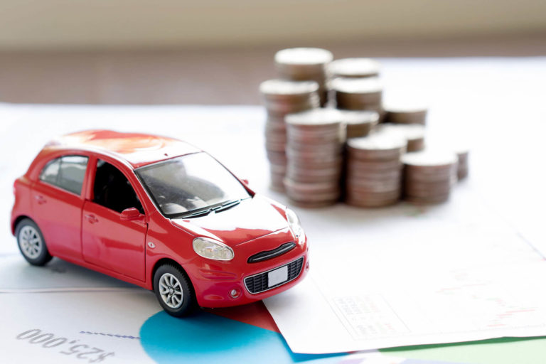
Автокредит – это вид целевого потребительского кредита, выдаваемого потребителю на приобретение автомобиля, который одновременно используется в качестве залога. При приобретении автомобиля в кредит, банк предоставляет потребителю в долг требуемую денежную сумму на условиях предусмотренных договором. На практике, покупая автомобиль в кредит, потребитель заключает сразу несколько договоров:
— договор купли-продажи автотранспортного средства (такой договор заключается с продавцом);
- кредитный договор и договор залога автомобиля (такие договоры заключаются с банком);
- договор страхования (такой договор заключается со страховой организацией).
При выборе банка рекомендуем обратить внимание на:
— размер процентной ставки, которую потребитель обязан выплатить банку за пользование кредитом;
— размер эффективной процентной ставки (полная стоимость кредита);
— наличие в кредитном договоре комиссий и иных дополнительных платежей.
Автомобиль, купленный с привлечением средств банка, является залогом. Поэтому банк заинтересован в том, чтобы автомобиль не потерял своей товарной стоимости в результате аварии и всегда был пригоден к продаже в случае невыплаты долга.
Именно поэтому банки требуют заемщиков страховать залоговые автомобили.
Если вы приняли решение застраховать свой автомобиль, обратите внимание на следующие моменты:
1. Плата по договору страхования (размер страховой премии).
2. На какую сумму застрахован автомобиль.
3. Обязан ли потребитель заключать договор личного страхования (страхование жизни и здоровья) заемщика и на каких условиях.
4. Внимательно изучите, на какие страховые случаи распространяется действие договора страхования: угон, авария, повреждение автомобиля и т.д.
5. Включена ли плата по договору страхования в кредитный договор или заемщик платит по договору страхования отдельно.
6. Как распределяются выплаты (страховое возмещение) между банком и заемщиком при наступлении страхового случая.
Перед принятием решения о получении автокредита реально оцените свои потребности в получение кредита и возможности по его своевременному обслуживанию (погашению).
Внимательно изучайте документы, которые подписываете: кредитный договор, договор залога автомобиля, договор купли-продажи автомобиля, договор страхования и др. Условия, подписываемых договоров должны быть понятны.
За дополнительными консультациями обращаться:
• в Общественную приемную Управления Роспотребнадзора по Новгородской области по адресу: В.Новгород, ул. Германа, д.14 каб. № 101 тел. 971-106, 971-117;
• в Центр по информированию и консультированию потребителей по адресу: г. Великий Новгород, ул. Германа 29а, каб.1.2 тел. 77-20-38;
• В многофункциональный центр предоставления государственных и муниципальных услуг (МФЦ) по адресу г. Великий Новгород, ул. Большая Московская, д. 24.
Консультации проводятся должностными лицами Роспотребнадзора: понедельник, вторник, среда, с 09.00 до 18.00 часов, в пятницу с 09.00 до 16 час. 00 мин.
Дополнительно информируем, что функционирует Государственный информационный ресурс для потребителей. Каждый потребитель может ознакомиться с многочисленными памятками, обучающими видеороликами, образцами претензионных и исковых заявлений, с перечнем забракованных товаров. На ресурсе размещена вся информация о судебной практике Роспотребнадзора в сфере защиты прав потребителей.

